Тема 3.2. Знаки приоритета

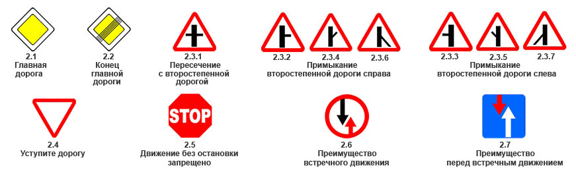

Знаки приоритета применяют для указания очередности проезда перекрестков, пересечений отдельных проезжих частей,
а также узких участков дорог.

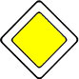Знак 2.1 – Главная дорога.

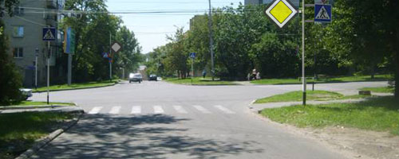
Если уж дорогу назначили быть главной, тогда в населённом пункте такие знаки будут стоять перед каждым перекрёстком на всём протяжении
главной дороги. Понятно, что эти знаки предоставляют водителям преимущество при проезде перекрёстков.

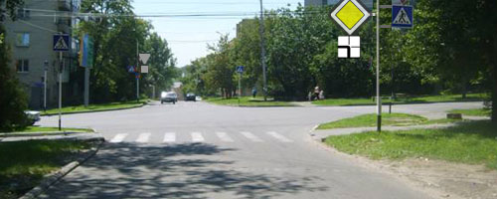

Если на перекрёстке главная дорога меняет направление, одновременно со знаком установят табличку 8.13 «Направление главной дороги».

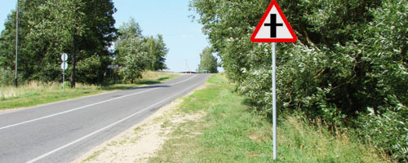

Вне населённых пунктов скорости движения выше, а перекрёстки из-за рельефа местности не всегда могут быть своевременно замечены водителями.
А ведь перекрёсток – это потенциальная опасность, а об опасности надо предупреждать, причём, предупреждать заранее.
Но предупреждать - это же функция предупреждающих знаков. Правила уже приучили водителей - Об опасности предупреждаем знаками треугольной
формы!

Поэтому, чтобы не сбивать с толку водителей, Правила не стали ничего изобретать и ввели в обращение следующие семь знаков
треугольной формы.

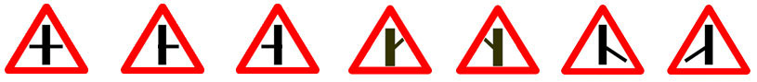
По форме эти знаки предупреждающие, но по назначению – знаки приоритета. Введение таких «гибридов» позволило решить одновременно три
важнейшие задачи по обеспечению безопасности движения:
1) благодаря форме – предупредить водителей о возможной опасности;
2) благодаря символам – сообщить водителям конфигурацию перекрёстка;
3) благодаря назначению – установить очерёдность проезда через перекрёсток.

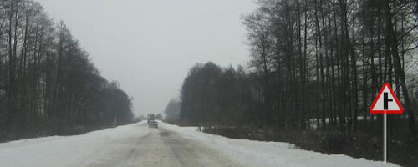

На дорогах вне населённых пунктов эти знаки устанавливаются за 150 – 300 метров до перекрёстка, и в данном случае там,
на перекрёстке, наша дорога – главная! А символ на знаке показывает, с какой стороны ждать опасность.

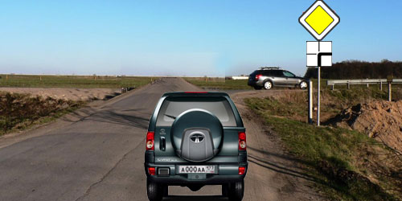

Следует понимать, что знак 2.1 вне населённых пунктов тоже встречается. Его всегда устанавливают в начале главной дороги,
а также перед перекрестками со сложной планировкой и перед перекрёстками, где главная дорога меняет направление.
Причём вне населённого пункта такая комбинация знаков будет обязательно установлена дважды. Предварительно эта же комбинация знака
с табличкой будет установлена за 150-300 м до перекрёстка.

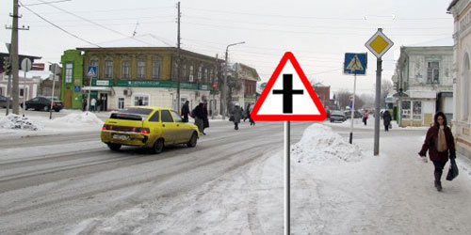

Что же касается знаков приоритета треугольной формы, то ГОСТ допускает установку этих знаков и в населённых пунктах.
В этом случае они будут установлены за 50 – 100 метров до перекрёстка.

Знак 2.2 – Конец главной дороги.
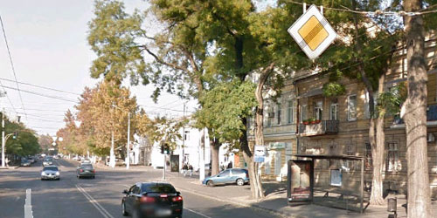

Знак 2.2 «Конец главной дороги» устанавливают в конце участка дороги, где она утрачивает статус главной.

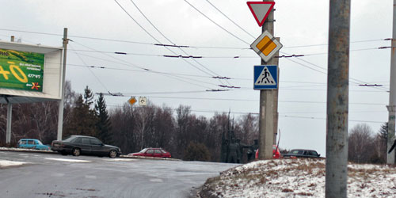

Если главная дорога оканчивается перед пересечением с дорогой, по которой предоставлено преимущественное право проезда данного перекрестка,
тогда на одной опоре вместе со знаком 2.2 будет установлен и знак 2.4 «Уступите дорогу».

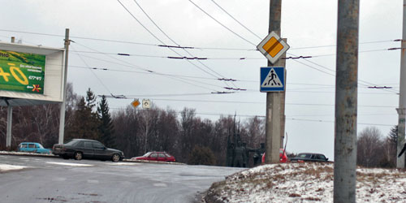

А вот сейчас – это перекрёсток равнозначных дорог.
Знак 2.4 – Уступите дорогу.

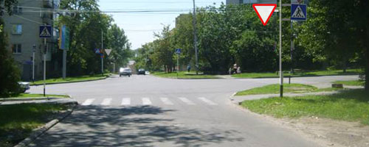

Знак 2.4 «Уступите дорогу» применяют для указания того, что водитель должен уступить дорогу транспортным средствам,
движущимся по пересекаемой дороге, …

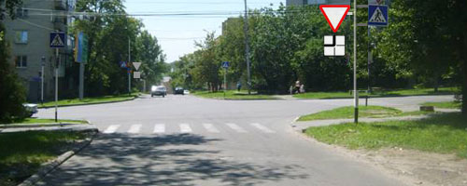

…а при наличии таблички 8.13 - транспортным средствам, движущимся по главной дороге.

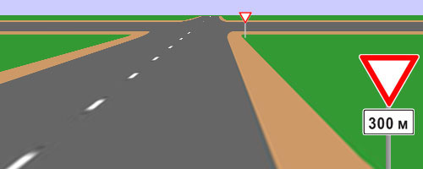

Вне населённых пунктов знак 2.4 «Уступите дорогу» устанавливают дважды. Безусловно, он будет стоять непосредственно перед перекрестком.
Но сначала (на расстоянии 150 – 300 метров до перекрестка) будет стоять предварительный знак с дополнительной табличкой, информирующей
водителей о том, сколько точно осталось до пресечения с главной дорогой.

Знак 2.5 – Движение без остановки запрещено.

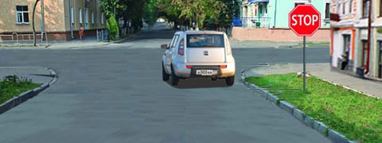

Знак 2.5 устанавливают вместо знака 2.4, если не обеспечена видимость транспортных средств, приближающихся по пересекаемой дороге.
Обратите внимание, это как раз такой случай – здания слева и справа мешают водителю видеть на достаточном расстоянии пересекаемую дорогу.
Знак информирует водителя о том, что он подъезжает к перекрестку по второстепенной дороге и одновременно обязывает водителя остановиться.
Продолжить движение можно только после того, как водитель оценит ситуацию на пересекаемой дороге.
В принципе, здесь должна быть нанесена стоп-линия, показывающая, где надо останавливаться. Но если стоп-линии нет, тогда останавливаться
следует у края пересекаемой проезжей части (именно отсюда пересекаемая дорога хорошо просматривается в обоих направлениях).

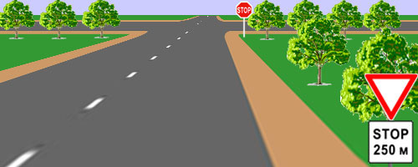

На дорогах вне населённого пункта водителей обязательно предупредят о приближении к знаку 2.5 «Движение без остановки запрещено».
Делается это с помощью специальной таблички с английским словом “STOP”, скомбинированной с предваряющим знаком 2.4 «Уступите дорогу».
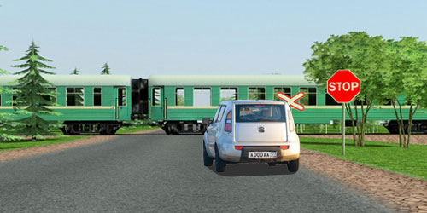

У знака 2.5 есть ещё одно применение. Его могут установить перед железнодорожным переездом. В этом случае останавливаться нужно именно перед знаком.

Осталось только поговорить ещё о двух знаках. Они тоже относятся к знакам приоритета и тоже устанавливают очерёдность
проезда, но не перекрестков, а узких участков дорог, если такие где-нибудь встречаются.

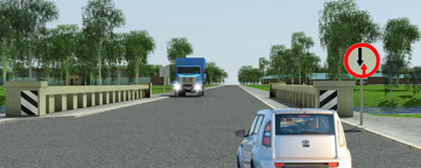

Эти два знака тоже гибриды. Знак 2.6 только по назначению знак приоритета, а по форме – самый настоящий запрещающий.
Только имейте в виду, знак 2.6 не запрещает движение, он обязывает уступить дорогу встречному транспорту. А уступить дорогу, как вы знаете,
не обязательно остановиться. Если глазомер подсказывает, что и на мосту вы без проблем разъедитесь с встречным транспортным средством,
можете продолжать движение. Тут, главное, чтобы глазомер не подвёл.
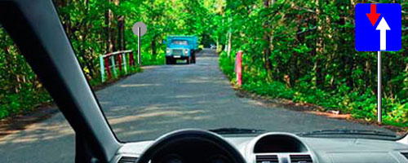

Знак 2.7 по форме – информационный, но по назначению – это тоже знак приоритета. Он предоставляет водителям, въезжающим
на этот мост преимущественное право проезда.
Обратите внимание – с той стороны спиной к нам стоит круглый знак. Не может быть никаких сомнений – это знак 2.6.

В завершении отметим, что среди знаков приоритета знак 2.6 особенный. Он может применяться не только в качестве постоянного,
но и в качестве временного.

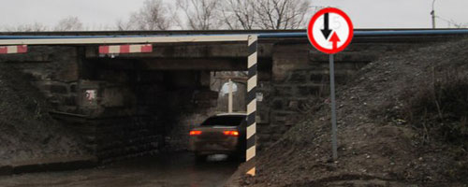

Если знак на белом фоне, значит это стационарный знак. То есть данное сужение проезжей части носит постоянный характер (таким уж его сделали строители).

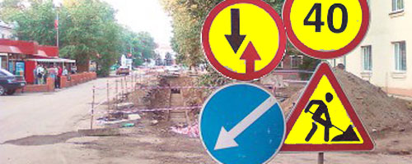

Если сужение проезжей части носит временный характер, тогда знаки должны быть на жёлтом фоне. И вот что по этому поводу сказано в Правилах.
Правила. Приложение 1 «Дорожные знаки». Там в самом конце (уже после "табличек") можно прочитать следующее:
«Желтый фон на знаках, установленных в местах производства дорожных работ, означает, что эти знаки являются временными».
И там же Правила особо оговорили: «В случаях если значения временных дорожных знаков и стационарных дорожных
знаков противоречат друг другу, водители должны руководствоваться временными знаками».

